Casa de pariuri PariMatch, populară și în Moldova, acuzată că participă la finanțarea războiului din Ucraina
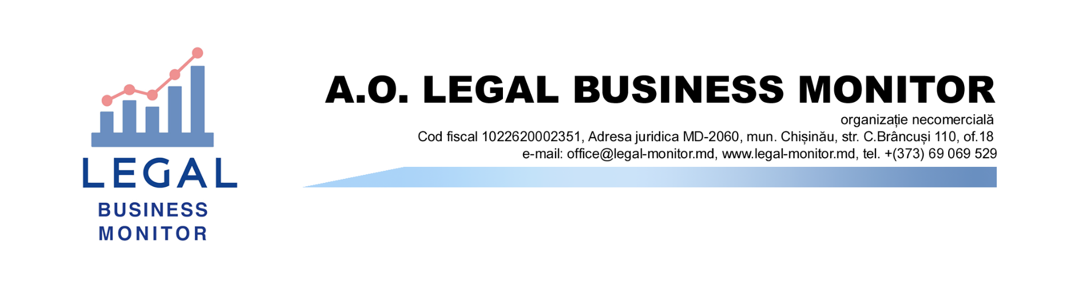
Casa de pariuri PariMatch din Ucraina, care se numără în TOP 5 ale preferințelor jucătorilor moldoveni, este activ criticată de presa din țara vecină. Compania este acuzată că își continuă activitatea în Rusia și Belarus și, în acest mod, contribuie la finanțarea războiului.
O investigație publicată de podrobnosti.ua arată că PariMatch, deși a anunțat că se retrage din Rusia și Belarus, este foarte activă în aceste țări. Autorii materialului au prezentat probe video din Minsk, unde bannerele PariMatch sunt amplasate în cele mai scumpe locații pentru publicitate din capitala belarusă. Mai mult, casa de pariuri sponsorizează și unele cluburi sportive din Belarus. Iar în Rusia, potrivit lor, compania și-a retras doar pe vorbe franciza și activează sub identitate nouă.
”De fapt, compania doar și-a schimbat denumirea și continuă să câștige bani, să plătească impozite din care armata ocupanților produce rachete pentru uciderea ucrainenilor”, menționează potalul unn.com.ua, care a dezvoltat subiectul.
Autorii investigației au făcut apel către autorități, inclusiv cele de reglementare a pieței jocurilor de noroc, să ”ia atitudine față de faptele de activitate comercială în țara agresorului. Iar pe ucraineni și-au chemat să boicoteze companiile care încearcă să stea comod pe două (iar uneori și trei) scaune”.
PariMatch activează în Rusia din 1998. Potrivit portalului național anticorupție din Ucraina, Antikor.com.ua, această casă de pariuri figurează în 8 liste de sancțiuni, inclusiv ale SUA, Marii Britanii și ale țărilor UE. Conform situației de la sfârșitul anului 2020, compania era implicată în aproape 100 de procese de judecată, majoritate penale. Jurnaliștii de investigație au mai constatat că PariMatch a fost implicată în dezvoltarea activă a jocurilor de noroc în regiunile Luhansk și Donetsk, din 2014 necontrolate de autoritățile de la Kiev. În 2017, Procuratura Generală a Ucrainei a inițiat o cauză penală pentru spălare de bani. Potrivit anchetei, anual, în jur de 350 de milioane de dolari ajungeau ilegal în Rusia, prin această companie. Banii erau spălați prin ”Alfa-Bank” din Rusia.
În 2020, în baza deciziei unei instanțe din Kiev, a fost blocat accesul la platformele mai multor companii de jocuri de noroc, inclusiv PariMatch și 1xBet. Hotărârea a fost luată în cadrul anchetării dosarului de spălare de bani, falsificare de acte și organizarea jocurilor de noroc ilegale.
Potrivit datelor portalului Top100Bookmakers, PariMatch intră în TOP 5 al celor mai populare case de pariuri printre jucătorii din Moldova. Este de menționat că aceasta nu deține autorizație de funcționare în țara noastră, iar activitatea sa este ilegală. O analiză făcută de Legal Business Monitor arată că, de la începutul anului 2022, numărul jucătorilor moldoveni pe site-uri ilegale a crescut peste 60%.
Din informațiile prezentate de Banca Națională a Moldovei rezultă că volumul banilor alocați de moldoveni pentru jocuri, prin servicii de plată, a depășit 520 de milioane de lei în 2020. Din această sumă, doar 8,7 milioane de lei au ajuns pe portalul 7777.md, singurul portal autorizat din domeniul loteriilor și pariurilor sportive din Moldova. Situația s-a schimbat în anul următorul, când în Moldova a început blocarea, din martie 2021, a accesului la site-uri neautorizate de jocuri de noroc. În paralel și operatorii de plăți au restricționat transferurile pentru acestea. Rezultatul acestor măsuri este reducerea până la 155,5 de milioane de lei a sumelor direcționate spre organizatori de loterii online și pariuri sportive ilegali.
Legal Business Monitor este o organizație neguvernamentală care își propune să analizeze eforturile statului în domeniul controlului industriilor de tutun, alcool și jocuri de noroc; să promoveze cele mai bune practici internaționale în aceste domenii, dar și să atragă atenție asupra potențialelor probleme și riscuri pentru stat, societate și afaceri legale.

